CHRONOLOGIE ET DUREE DE LA SEANCE
=> Date : mercredi 22 juin 2016
=> Broker : IG
=> Instrument financier : CFD (« mini-contrats » : 5 euros/point)
=> Premier trade à 09:00:11
=> Dernier trade à 10:47:29
=> Nombre de pauses : 0
Durée active de la session de trading : 9h à 11h : 120mn

Calendrier boursier, par Benoist Rousseau :

Mercredi 22 juin 2016
16h00 : Audition de Yellen Janet présidente de la FED
16h00 : vente des logements aux USA
16h30 : Stocks de pétrole brut
Note : idem à mardi pour Yellen + journée pré Brexit

TRADES
Nombre de trades : 14
Trades gagnants : 6
Trades flats : 3
Trades perdants : 5
Ratio trades gagnants/perdants : 6/5=1.2
Profit Factor = (somme des gains) / (somme des pertes) : 31.5/144=0.218
MaxDrawdown (perte cumulative maximale) : 127.5 EUR.

ATR7
ATR7 UT1 min : 4.2 (10h40) ATR7 UT1 max : 10.2 (9h15)
Nombre de minutes avec ATR7 < ou = à 6 : 39
Ratio temps de trading/temps où ATR7 < ou = à 6 : 120/39=3.07

FONDS
11910.39-11797.89=perte de 112.5 EUR.

STRATEGIE « 007 »
Money management :
=> SLA : -6
=> SLM : -20 EUR (4pts) si possible
=> TPA : +1, ou pas de TPA
=> TPM : variable
=> ARRET de séance si SLA x 8, ou 10 pertes en tout, mais jamais avant 10H00 !
=> Pause de 15 minutes si 3 pertes consécutives, ou 2 SLA consécutifs

Résultats du Money Management :
=> SLA : 4x
=> SLM : 1x
=> TPA : 4x
=> TPM : 2x
=> PAUSES : 0
=> ARRET : 11h

Timing :
Volatilité :
=> Elle doit être > ou = à 6 points lors de la bougie précédente
=> ATR 7 > 6.
XXXXXXXXXXXXXXXXXXXXXXXXXXXXXXXXXXXXXXXXXXXXXXXXXXXXXXXXXXXXXXXXXXXXXXXXXX

SETUPS :
001- Setup du Trade d’ouverture :
=> 1 trade sur franchissement du premier des niveaux tous les 6.25 points lors de l’ouverture à 9h00, voire à 8h59 si le mouvement part fort déjà. Il s’agit en fait d’un BO de tous niveaux sans test de passage. Il ne dure pas plus d’une ou deux minutes en général.
Un setup le plus souvent gagnant, mais qui me fait facilement atteindre mon SLA quand il y a un Rebond ! (ERRATUM dans les cinq premiers bilans postés sur le Forum ANDLIL !!!)
-----------------------------------------------------------
002- Setup du Touche-Rebond (TReb) :
=> Difficile à prévoir pour moi. L’idée est de se positionner dès que le cours reflue dans le sens du reflux comme pour un autre Rebond, mais le niveau n’est pas traversé, seulement « touché »…afin de grignoter un point ou plus selon la longueur de la bougie dont le Cours sera plus ou moins retracé. (UT1)
=> SIGNAUX A DETERMINER : Couleur de Bougie UT15 ?
------------------------------------------------------------
003- Setup du Break-Out (BO) :
=> L’idée est de se placer un peu avant le niveau symbolique afin de grignoter un point ou plus une fois que le niveau sera franchi.
=> Le risque est dans la réalisation de son antithèse : le Rebond et ses dérivés.

=> L’entassement de quatre ou cinq bougies sous un niveau devenu résistance, ou au-dessus du niveau, devenu ainsi support, offre une congestion de prix explosive si le niveau est franchi. Le BO apparaît donc plus probablement après plusieurs tests d’un niveau, à l’inverse du Reb et du FR qui apparaissent plus facilement au premier passage.
ATTENTION : A VERIFIER : je pense que le BO n’est engageable qu’à partir d’un niveau de prix ronds (25 ; 50 ; 75 ; 100) ou intermédiaire (= un multiple de prix ronds : 6.25 pts. Par exemple : 9012.5 ; 9037.25 ; 9043.5 ; etc.)

=> RESTE A DETERMINER : pourquoi en dehors du trade d’ouverture à 9h00, il y a des BO de niveaux ronds et PPV dès le premier passage !
(Signaux des RSI14 en 3 UT ; pente positive ou négative de l’ATR7 ; corrélation positive entre le DAX et les niveaux du DJI, ces derniers devenant ainsi des indicateurs avancés pour le DAX) ?
---------------------------------------------------------------

004- Setup du Franchissement-Rebond (FR)
=> Entrer dans le sens du reflux du cours après franchissement d’un « niveau de prix rond » : (1000, 500, 250, 100, 50, 25), d’un PPV, ou d’un support ou d’une résistance, au moment que le cours reflue, et à condition que le cours soit proche du niveau franchi (distance de C à niveau <4pts).
NB : Le « FR » se déroule entièrement sur une bougie ! (UT1)
----------------------------------------------------------------
005- Setup du ReFranchissement (ReF) :
=> C’est un Franchissement-Rebond en deux temps. Deux bougies qui se suivent, et qui franchissent un niveau de prix rond, un PPV, ou un support ou une résistance, mais chacune en sens opposé !
Entrer lorsque la seconde bougie traverse à son tour le niveau. Se positionner dans le sens de la seconde traversée & bougie (UT1).
Un setup très souvent gagnant !

XXXXXXXXXXXXXXXXXXXXXXXXXXXXXXXXXXXXXXXXXXXXXXXXXXXXXXXXXXXXXXXXXXXXXXXX

Indices techniques :
=> Lignes horizontales tous les 6.2 ou 6.3 points : noires tous les 25 pts, grises tous les 12.5 points, jaunes tous les 6.2/6.3 points.

=> « Bureau 1 » :
ECRAN central
=> Plateforme IG

ECRAN gauche
Fenêtre gauche : DJI UT15 RSI 14
Fenêtre droite : DJI UT1 RSI 14

=>« Bureau 2 » :
ECRAN central
Fenêtre gauche : DAX UT5, PPH, MME 10,20,50, RSI 14. (Echelle de prix 10 pts)
Fenêtre droite : DAX UT1, PPJ, MME 10,20,50, RSI 14. (Echelle de prix 2pts)

ECRAN gauche
Fenêtre gauche : DAX UT1, PPM, MME 10,20,50, ATR7.
Fenêtre droite : DAX UT15, MME 10,20,50, RSI 14.

=> « Bureau 3 » :
ECRAN central
Plein écran : DAX UT4h ou UTJ (pour voir d’un coup d’œil sur une période de quelques jours ou de quelques semaines : les plus haut, les plus bas, les supports, les résistances)

CHECKLIST
« 004 »

Abréviations pour mes lecteurs :
h : haussier
b : baissier
BO : break out
Bou : bougie
Tent : tentative
FR : Franchissement (de niveau) suivi d’un Rebond (de ce même niveau) en le refranchissant=> Timing tactique de scalping.
Reb : Rebond
TReb : Touche le niveau (mais ne le franchit pas), et Rebond.
ReF : Refranchissement du niveau par la bougie juste après celle du premier franchissement dans l’autre sens (sorte de FR en deux temps).
h+ : RSI >50 et à pente haussière
h- : RSi >50 et à pente baissière
b+ : RSI <50 et à pente haussière
SA+ : RSI en surachat (ligne 75 et au-dessus) en pente haussière
SA- : RSI en surachat (ligne 75 et au-dessus) en pente baissière
SV+ : RSI en survente (ligne 25 et en dessous) en pente haussière
SV- : RSI en survente (ligne 25 et en dessous) en pente baissière
I : ligne médiane du RSI, ou Doji, ou quasi Doji
SL, SLA, TP, TPA, abréviations usuelles en analyse technique…

COMMENTAIRES
=> Trade d’Ouverture réussi. Bonne volatilité jusqu’à 10h18. Ensuite ATR7 <6 pendant 39 minutes.

=> J’ai tenté des BO sur des dépassements de « niveaux intermédiaires ». Résultats un petit gain, et plusieurs SLA ! Il me faut recreuser mes Setups. Un BO se fera plus facilement après avoir testé plusieurs fois un niveau rond, un PPV, un support ou une résistance, certes. Mais, ce qui détermine peut-être mieux s’il y aura BO ou Rebond est la couleur de la bougie en UT15, qui est la tendance exacte sur 15 mn…A VOIR !

=> Noter rapidement l’état des bougies et des RSI14 dans mes 3 UT permet de rédiger avec quasi-certitude mon bilan. Toutefois, je perds des opportunités à forte probabilité de succès : les « ReF » !
Lorsque mes setups seront au point, je n’aurais plus qu’à les suivre à la lettre sans la nécessité de faire le bilan d’état pour chaque trade. Ainsi, je passerai davantage de trades…

CALCUL DES PPV
Date : | mercredi 22/6/2016
 | Journalier | Hebdomadaire | Mensuel
Plus haut (H) | 10122,8 | 9764,3 | 10373,8
Plus bas (B) | 9920,4 | 9429,7 | 9734,8
Clôture ( C ) | 10058,5 | 9695,1 | 10264,3
Ouverture
R3 | 10349,8 | 10164,3 | 11152,8
mR3 | 10293,1 | 10064,3 | 10958,1
R2 | 10236,3 | 9964,3 | 10763,3
mR2 | 10191,9 | 9897,0 | 10638,6
R1 | 10147,4 | 9829,7 | 10513,8
mR1 | 10090,7 | 9729,7 | 10319,1
Point Pivot | 10033,9 | 9629,7 | 10124,3
mS1 | 9989,5 | 9562,4 | 9999,6
S1 | 9945,0 | 9495,1 | 9874,8
mS2 | 9888,3 | 9395,1 | 9680,1
S2 | 9831,5 | 9295,1 | 9485,3
mS3 | 9787,1 | 9227,8 | 9360,6
S3 | 9742,6 | 9160,5 | 9235,8

 | ① | Heure : | 9h00 | Sens : | A | Niveau : | 10103.1 | Résultat : | 10
TP1/5/15 : | hhh
RSI14 UT1/5/15 : | H+h+h+
Commentaires : | Trade d’Ouverture, passé par +25 avant sortie.

Numéro : | ② | Heure : | 9h04 | Sens : | A | Niveau : | 10100.1 | Résultat : | 5
TP1/5/15 : | hhh
RSI14 UT1/5/15 : | H+h+h+
Commentaires : | Petit BO 10100

Numéro : | ③ | Heure : | 9h08 | Sens : | V | Niveau : | 10079.6 | Résultat : | SLA-30
TP1/5/15 : | bbb
RSI14 UT1/5/15 : | b-I-h-
Commentaires : | J’ai dû cliquer trois fois pour être exécuté à la traversée du niveau int 10081.2. Du coup, les deux pts en dessous qu’ont pris le cours étaient trop proches pour que je sois gagnant. Laissé courir, Pertes max.

Numéro : | ④ | Heure : | 9h15 | Sens : | A | Niveau : | 10073.1 | Résultat : | 5
TP1/5/15 : | bbb
RSI14 UT1/5/15 : | b-b-b-
Commentaires : | FR 10075 1er passage.
Raté le ReF à 9h16 (6 pts de potentiel)

Numéro : | ⑤ | Heure : | 9h19 | Sens : | A | Niveau : | 10075.8 | Résultat : | SLA-30
TP1/5/15 : | hbb
RSI14 UT1/5/15 : | b-b-b-
Commentaires : | Tent petit F 10075. Lenteur d’execution, passé par 2.5 EUR. Puis, pertes max en laissant courir.

Numéro : | ⑥ | Heure : | 9h30 | Sens : | V | Niveau : | 10061.3 | Résultat : | 5
TP1/5/15 : | bbb
RSI14 UT1/5/15 : | bb-b-
Commentaires : | Petit BO (nouveau +bas) du niveau Int 10062.5

Numéro : | ⑦ | Heure : | 9h34 | Sens : | V | Niveau : | 10055.3 | Résultat : | SLA-30
TP1/5/15 : | bbb
RSI14 UT1/5/15 : | B+b-b-
Commentaires : | Tent petit BO de Niv Int 10056.2. Pertes max.

Numéro : | ⑧ | Heure : | 9h48 | Sens : | V | Niveau : | 10076.1 | Résultat : | 1.5
TP1/5/15 : | hhh
RSI14 UT1/5/15 : | h-b+b+
Commentaires : | FR 75, ERREUR click, Sorti aussi vite que possible. Mais, ReF ensuite. Tant pis.

Numéro : | ⑨ | Heure : | 9h54 | Sens : | A | Niveau : | 10074.8 | Résultat : | SLA-30
TP1/5/15 : | hbh
RSI14 UT1/5/15 : | b-b-b+
Commentaires : | Tent ReF 75 sur la ligne, mais a rebondi. Laissé courir, pertes max…
J’ai laissé passé ReF mR3H 10164.3. 4 pts en potentiel

Numéro : | ⑩ | Heure : | 10h05 | Sens : | A | Niveau : | 10051.5 | Résultat : | 0
TP1/5/15 : | bbb
RSI14 UT1/5/15 : | b-b-b-
Commentaires : | Tent FR 50. Sortie vite, car pris en retard un peu haut, et stagnation C

Numéro : | ⑪ | Heure : | 10h15 | Sens : | V | Niveau : | 10063.8 | Résultat : | 5
TP1/5/15 : | hbI
RSI14 UT1/5/15 : | b-b-b+
Commentaires : | FR MR3H 10064.3 en 2 Bou.

Numéro : | ⑫ | Heure : | 10h25 | Sens : | V | Niveau : | 10064.3 | Résultat : | 0
TP1/5/15 : | hhI
RSI14 UT1/5/15 : | H+b+b
Commentaires : | Tent V FR M3RH 10063.4. Sorti flat avant montée. BOU UT15 passé de B à I…
10h 33 Raté TReb 10050 ATR7<6

Numéro : | ⑬ | Heure : | 10h43 | Sens : | A | Niveau : | 10050.8 | Résultat : | 0
TP1/5/15 : | Hbb
RSI14 UT1/5/15 : | B+bb-
Commentaires : | Tent ReF 50. Sortie flat en stag C. Ensuite, hausse vers MME10 touchée en résistance…

Numéro : | ⑭ | Heure : | 10h47 | Sens : | A | Niveau : | 10049.6 | Résultat : | -24
TP1/5/15 : | bbb
RSI14 UT1/5/15 : | B+bb
Commentaires : | Tent FR 50. Trade trop risqué, car MME10 en résistance très proche du niveau, et ATR7<6 ! Sortie avant SLA.  NE PAS TRADER SUR ATR7<6…
ATR<6 jusqu’à 11H
ARRET 11h
Trades | Heure | Marché | Ouverture | Taille | Fermeture | +/- values
14 | 10:47:29 - 10:48:02 | Allemagne 30 au comptant (Mini-contrat 5€) | 10049.6 | 1 | 10044.8 | -24.00
13 | 10:43:15 - 10:43:23 | Allemagne 30 au comptant (Mini-contrat 5€) | 10050.8 | 1 | 10050.8 | 0.00
12 | 10:25:21 - 10:25:34 | Allemagne 30 au comptant (Mini-contrat 5€) | 10064.3 | -1 | 10064.3 | 0.00
11 | 10:14:53 - 10:15:13 | Allemagne 30 au comptant (Mini-contrat 5€) | 10063.8 | -1 | 10062.8 | 5.00
10 | 10:05:47 - 10:05:52 | Allemagne 30 au comptant (Mini-contrat 5€) | 10051.3 | 1 | 10051.3 | 0.00
9 | 09:54:23 - 09:54:51 | Allemagne 30 au comptant (Mini-contrat 5€) | 10074.8 | 1 | 10068.8 | -30.00
8 | 09:49:11 - 09:49:15 | Allemagne 30 au comptant (Mini-contrat 5€) | 10076.1 | -1 | 10075.8 | 1.50
7 | 09:34:10 - 09:34:26 | Allemagne 30 au comptant (Mini-contrat 5€) | 10055.3 | -1 | 10061.3 | -30.00
6 | 09:30:53 - 09:30:57 | Allemagne 30 au comptant (Mini-contrat 5€) | 10061.3 | -1 | 10060.3 | 5.00
5 | 09:19:56 - 09:20:12 | Allemagne 30 au comptant (Mini-contrat 5€) | 10075.8 | 1 | 10069.8 | -30.00
4 | 09:15:20 - 09:15:26 | Allemagne 30 au comptant (Mini-contrat 5€) | 10073.1 | 1 | 10074.1 | 5.00
3 | 09:08:34 - 09:08:53 | Allemagne 30 au comptant (Mini-contrat 5€) | 10079.6 | -1 | 10085.6 | -30.00
2 | 09:04:06 - 09:04:14 | Allemagne 30 au comptant (Mini-contrat 5€) | 10100.1 | 1 | 10101.1 | 5.00
1 | 09:00:05 - 09:00:11 | Allemagne 30 au comptant (Mini-contrat 5€) | 10103.1 | 1 | 10105.1 | 10.00

UT1 ATR7
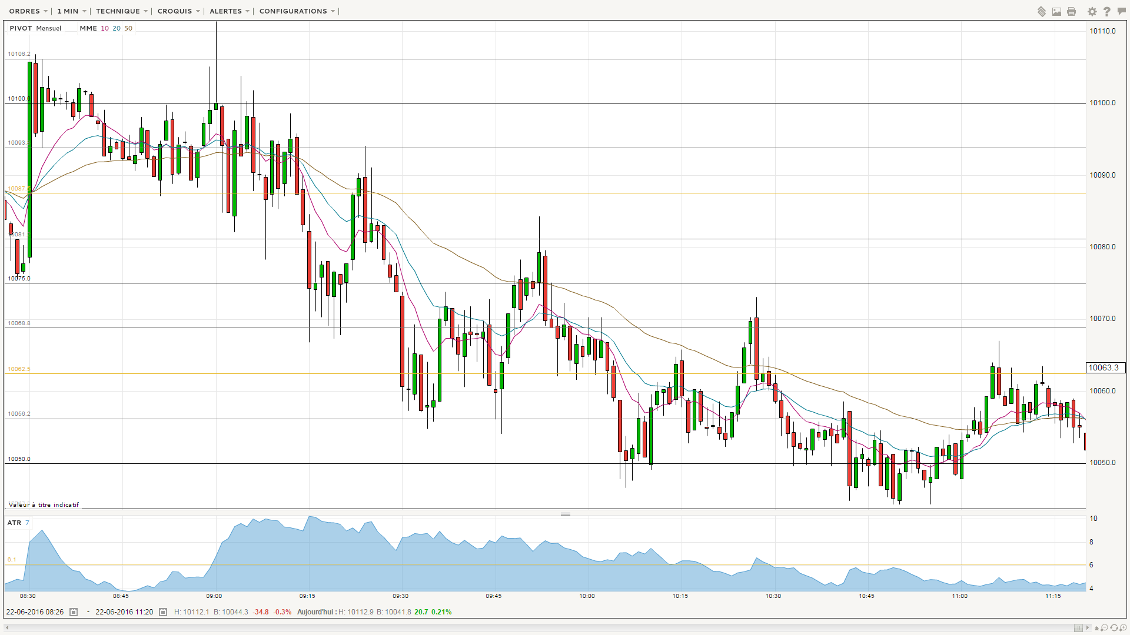
UT15 RSI14
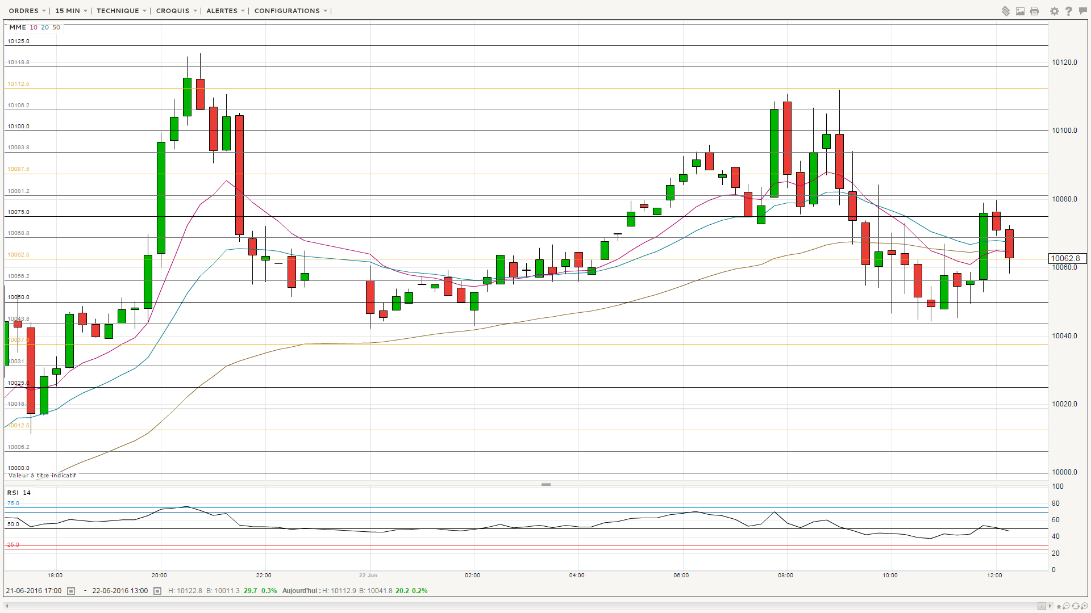

UT5 RSI14
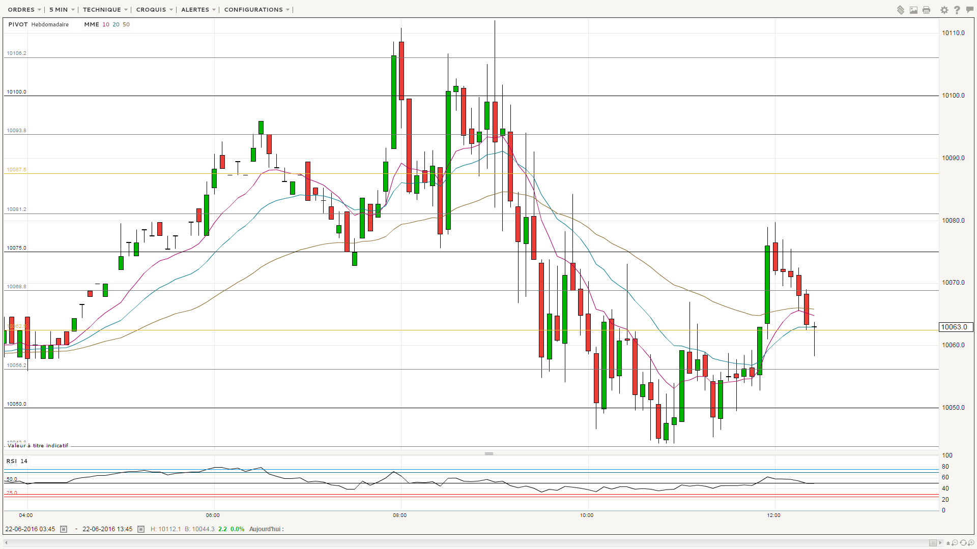

UT1 RSI14 Zoom1
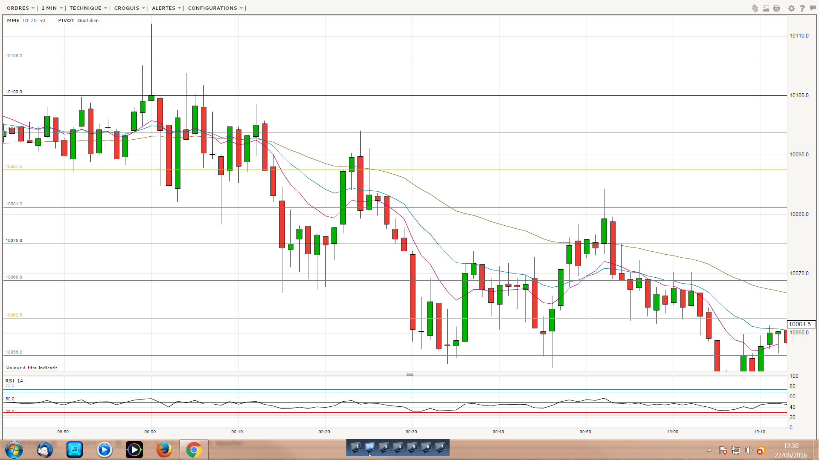

UT1 RSI14 Zoom2
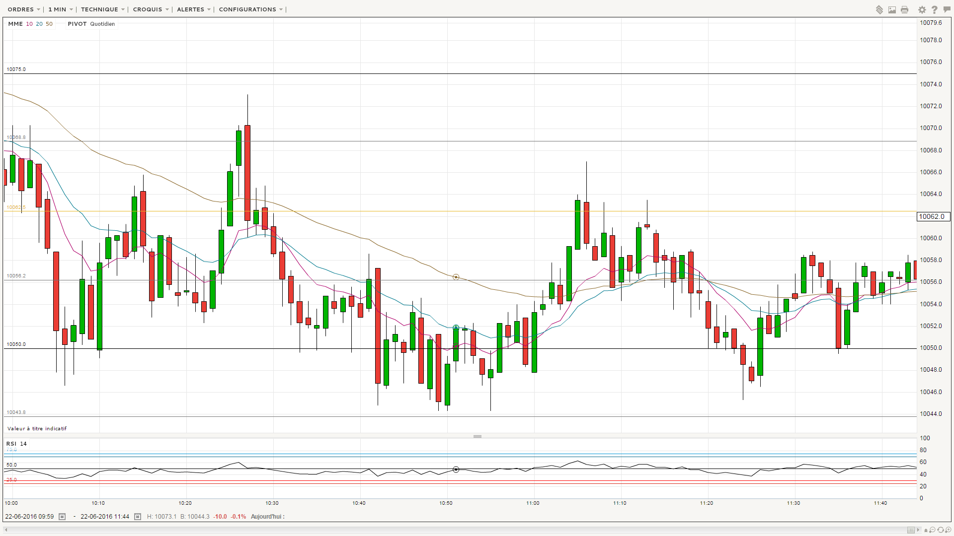
TRADES ANDLILIENS

Re: Scalping et DayTrading du mercredi 22 juin 2016
par Benoist » 22 Juin 2016 09:16
une petite vente pour un +1 rapide sur la cassure de la mR1 J
Mode spectateur aussi, aujourd'hui, demain et après demain, pas plus de 10 trades par jour grand maximum

Re: Scalping et DayTrading du mercredi 22 juin 2016
par Benoist » 22 Juin 2016 09:16
une petite vente pour un +1 rapide sur la cassure de la mR1 J
Mode spectateur aussi, aujourd'hui, demain et après demain, pas plus de 10 trades par jour grand maximum

Re: Scalping et DayTrading du mercredi 22 juin 2016
par jkr » 22 Juin 2016 09:34
Et mR3H avec la ligne des UT5 en base de l'acceleration hier 20/22h c'etait interessant, à mon humble avis, pris en tout cas et pause à 12pts env.
A++

Re: Scalping et DayTrading du mercredi 22 juin 2016
par Benoist » 22 Juin 2016 09:47
petit rebond sur 10050 presque, pas pris j'attendais 10050
dernier article du jour : augmentation des marges sur futures

Re: Scalping et DayTrading du mercredi 22 juin 2016
par Benoist » 22 Juin 2016 09:51
tout le monde aimerai bien faire +0.46% en 1 heure swing, tu as fais ta journée
Journée graphiques pour ma part et travail des cartes, j'ai trouvé une récurrence à priori sympa, je vais vérifier cela sur 200 jours à la main

DayTrading du mercredi 22 juin 2016
par Benoist » 22 Juin 2016 10:00
comme là on ne stagne pas sur le vide depuis 15 ans minutes pile m R3 H
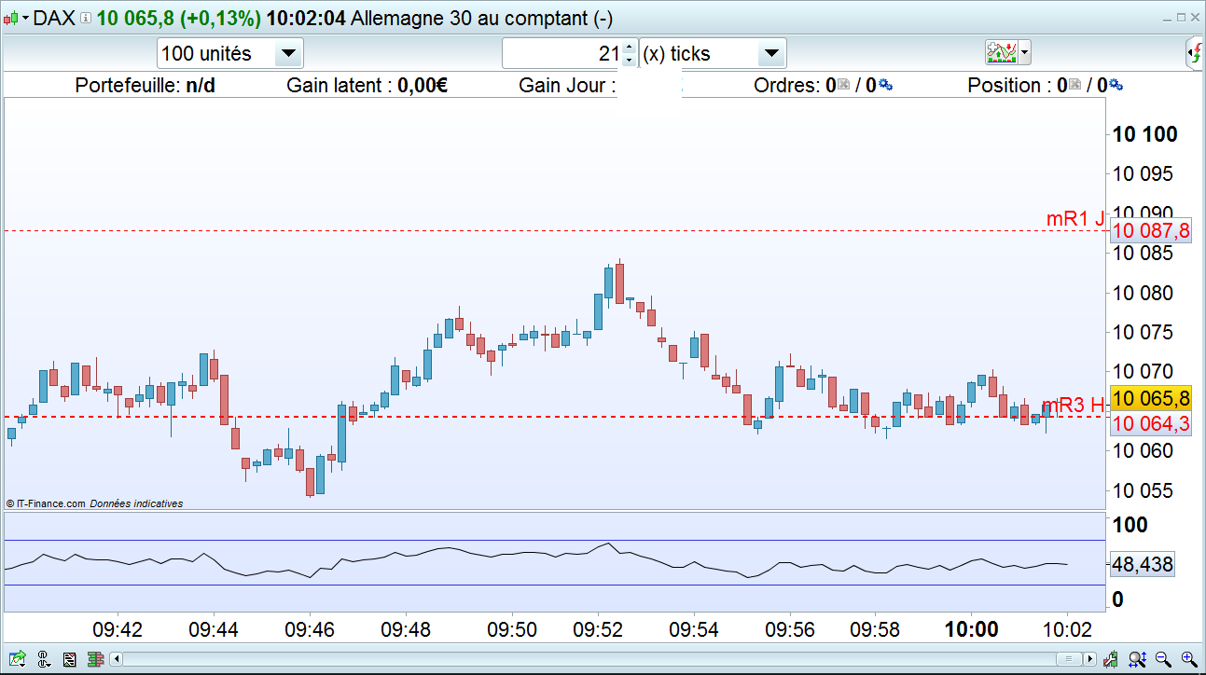

Re: Scalping et DayTrading du mercredi 22 juin 2016
par seba264 » 22 Juin 2016 10:09
48,8 > 51,3 +2.5 pts,
Yes, j'ai récupéré le '' membre manquant '' j'ai même des bras en trop.

Re: Scalping et DayTrading du mercredi 22 juin 2016
par Benoist » 22 Juin 2016 10:31
10060.1 en vente ça a été chaud mais sorti en gain

Re: Scalping et DayTrading du mercredi 22 juin 2016
par Benoist » 22 Juin 2016 10:53
allez 10050 c'est la dance du ventre dessus Marre de scalper pour 0.2
je vais attendre un +10 potentiel et le prendre ce sera plus simple ça ne bouge pas assez, peut-être cet après-midi

